Į PASAKŲ ŠALĮ ĮEŠKOTI SAVĘS IV
2014 m. gruodis
Sveiki, gerbiami skaitytojai. Tęsdama pasakojimų ciklą, šiandien noriu pristatyti įdomų, vaizdingą paskos mažiesiems pateikimo būdą. Tai – paskos teatrealizavimas, panaudojant plokštumines, iš kartono pagamintas lėles.
Šiai idėjai įgyvendinti pasirenkama nesudėtinga, pastovią veiksmo vietą turinti pasaka su vaikams gerai pažystamais veikėjais-gyvūnėliais. Pvz.: ,,Kas trobelėje gyvena“, ,,Pirštinė“, ,,Pagrandukas“ ir eilė kitų.
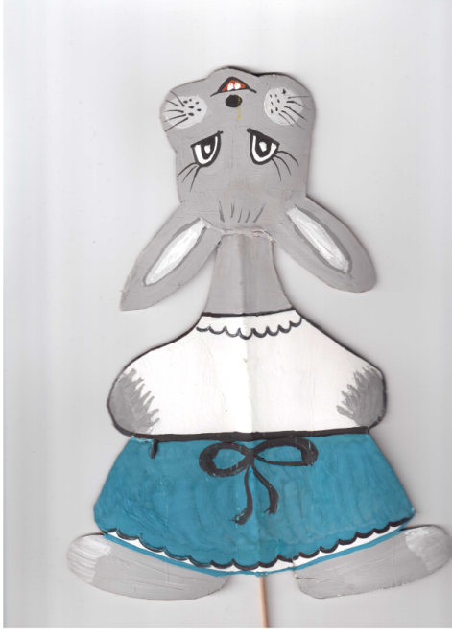
Vieno trafareto pagalba lengvai galima pagaminti 6-8 personažus. Nežymūs galvytės formos pakeitimai, pridedant kiekvienam gyvūnėliui tinkančias ausytes, savitai ,,aprengiant“, t.y. atitinkamai nuspalvinant jų drabužius, štai ir turite pasakos herojus. Pavyzdyje matote nugarinę kiškienės dalį. Jos galvelė reikia nulenkti į priekį. Tokių kartoninių (dvipusių) lėlių tvirtinimas prie lazdelės (medinio iešmo sumuštiniams verti) gali būti dvejopas: kaip lazdelinės lėlės – iš lėlės apačios, arba iš viršaus, kaip marionetės.
Šiems pasakos teatrealizavimo pasirengimo darbams pasikvieskite savo mažąjį talkininką. Lai kerpa gyvūnėlių siluetus, spalvina margina kiškienės suknelę, ,,siuva“ į vilko liemenę sagas, ar piešia kiškiui ūsus.
Personažų drabužiai, jų detalės, veidukų išraiška, mimika charakterizuoja pačius herojus. Kurdami, stebėkite tai su vaiku, įvertinkite, kuris mielas ir geras, o kuris atrodo piktas. Kuris personažas atrodo tvarkingas, darbštus, o kuris priešingai – apsileidęs. Tokie herojų charakterio numatymai pravers kuriant personažą teatrealizuotoje pasakoje, o vaikui bus gera pažinimo pamoka suvokiant ir įvardinant emocijas, nuotaikas, išvaizdą.
Pasigaminote reikiamus personažus? Kad pasaka ,,atgytų“, reikia objektų, apie kurį rutuliosis visas pasakos veiksmas. Tai gali būti namelis ar keletas eglaičių miško vaizdui sukurti.

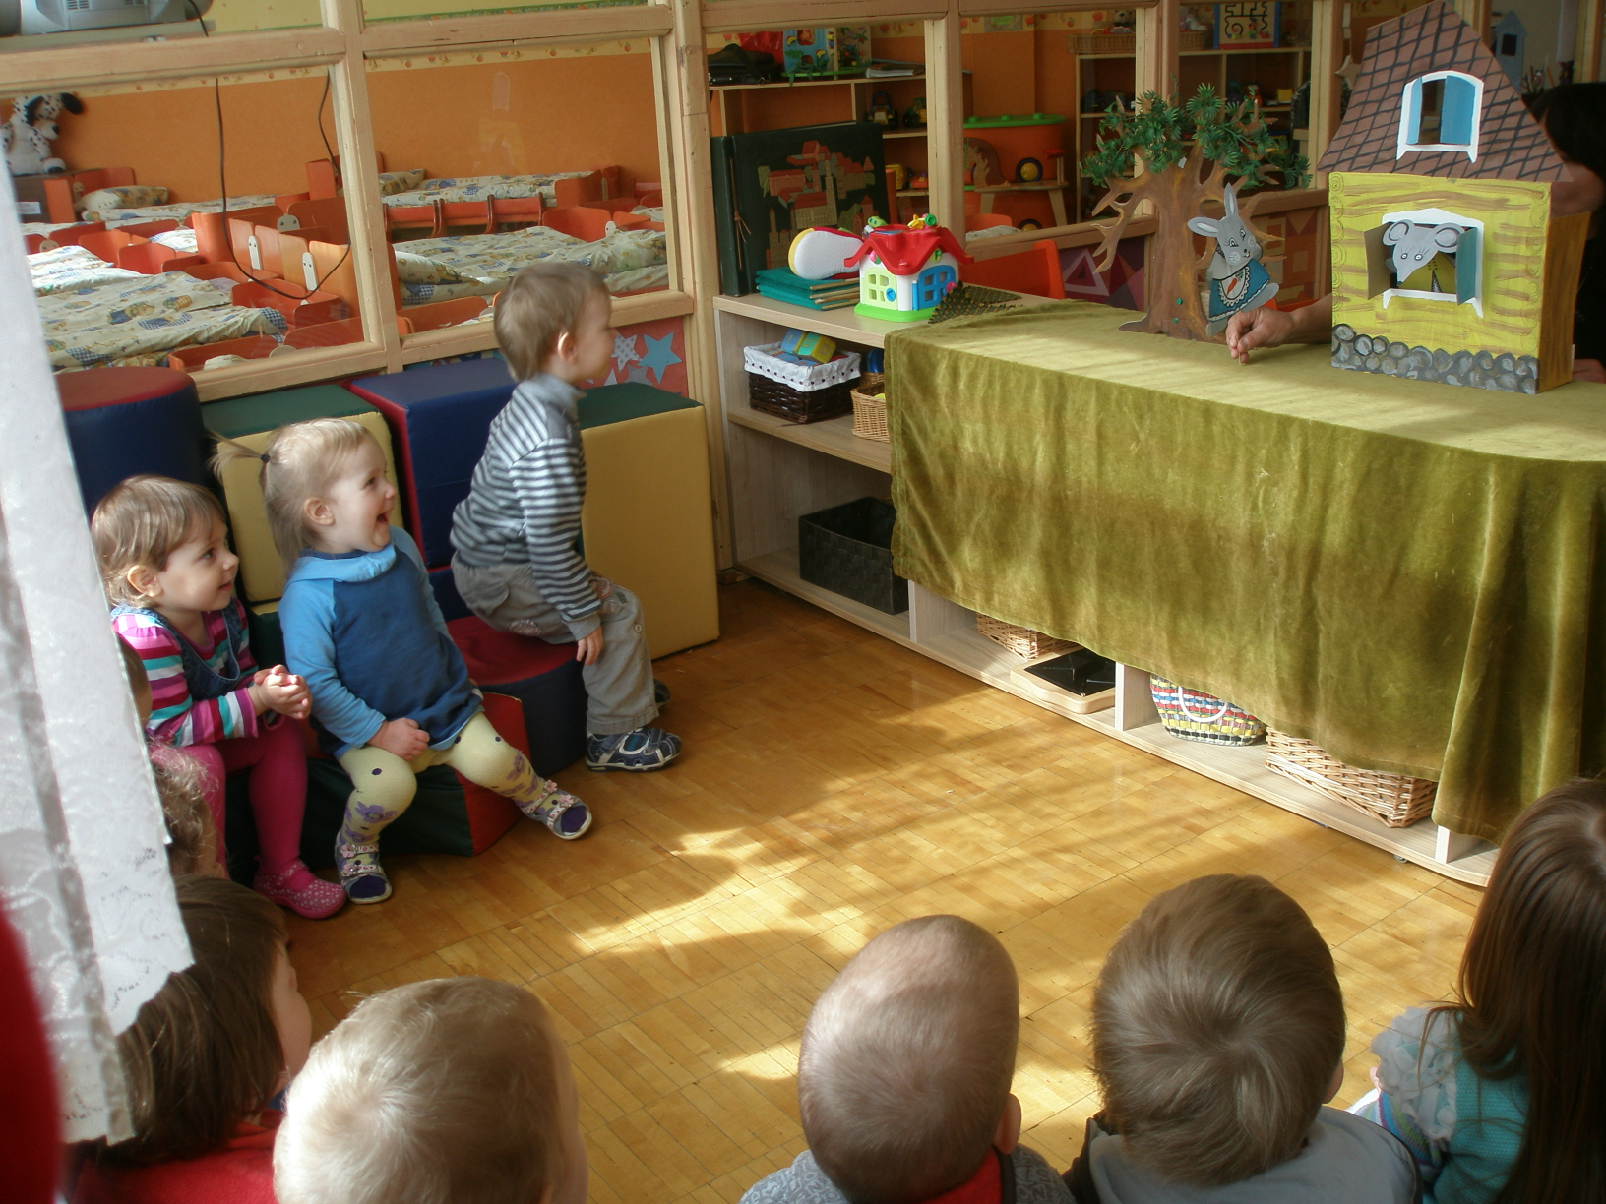
Kai pamiškėje ,,išdygsta“ trobelė, ji jau gali plačiai atverti duris pirmajam personažui – pelytei. Toliau pasaką galite perteikti pažodžiui, kaip knygoje, arba laisvai improvizuoti, sugalvodami savitas, originalias istorijas. Pasikliaukite savo fantazijomis ir kūrybiškumu.
Toks vaizdus pasakaičių perteikimo būdas, panaudojant teatrinės lėles, lavina ne tik vaiko dėmesį, atmintį, pastabumą, skatina pažintines pastangas, bet ir žadina vaizduotę, sugebėjimą fantazuoti, kurti.
Pasaka, teatro kalba – pagrindinis dalykas, kuriuo mes galime pasiekti vaiko sielą. Tai nepraleiskime šio momento - ankstyvosios vaikystės amžiaus, kai visi vartai į mažylio širdį plačiai atverti. Reikia turėti tik raktą. O šis stebuklingas raktas - jūsų kūrybingose rankose ir mylinčiose širdyse.

Su pagarba auklėtoja Rita Los

